校园邮箱统一身份认证登录（首次登陆）
操作说明（学生）

信息完整的学生邮件账号已进行了预创建，账号名为：学号@sicnu，初始密码为：Cs+身份证上生日8位（共10位，有区分大小写字母）。
注：由于港澳台以及留学生证件的特殊性，账号没有进行预创建，有需要的学生可参照“账号未创建的操作说明”进行操作。
登录网上办事服务大厅：http://ehall.sicnu.edu.cn/

在“系统直通车”里点击“邮件系统”
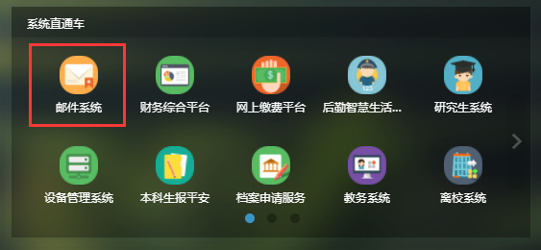
点击后的操作见“首次登录操作说明”；如果和上面说明进入的界面不一样，请参看“账号未创建的操作说明”。
附：发送邮件时显示的昵称和账号名的设置方法

首次登录操作说明
- 进入设置邮箱别名的界面：
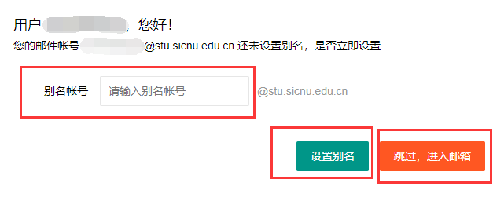
- 选择“设置别名”或者“跳过，进入邮箱”，进入快捷登录验证界面：
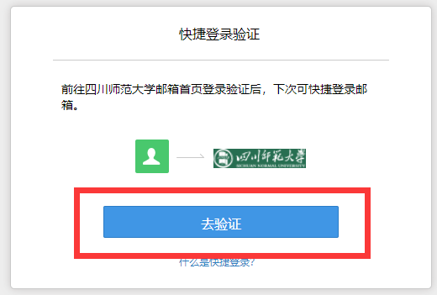
- 选择“去验证”进入登录界面：
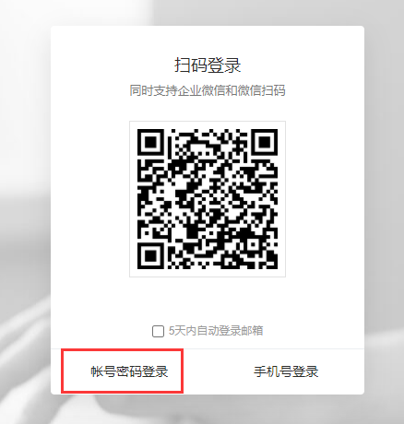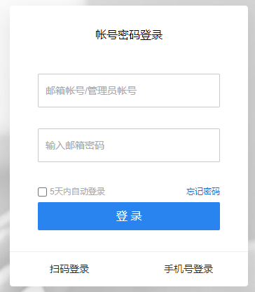
- 选择“账号密码登录”输入邮箱账号和密码后点击登录,进入邮箱（绑定完成，以后办事大厅点击应用直接进入邮箱）。
- 邮箱别名设置的那一步选择“跳过，进入邮箱”的用户，后面2次进入邮箱还是会先进入邮箱别名设置的界面，如果都选择“跳过，进入邮箱”，以后不再进入邮箱别名设置界面且无法自行设置邮箱别名。

账号未创建的操作说明
- 进入邮箱创建界面，系统自动以学号为账号名创建邮箱，设置初始密码：
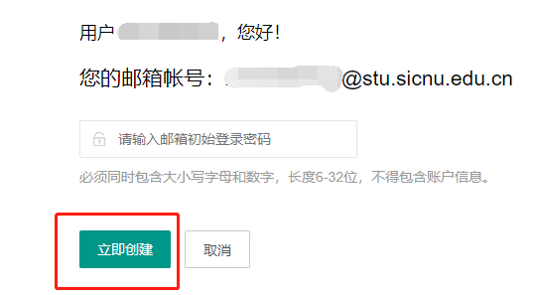
- 设置好后点击“立即创建”，进入设置邮箱别名的界面：
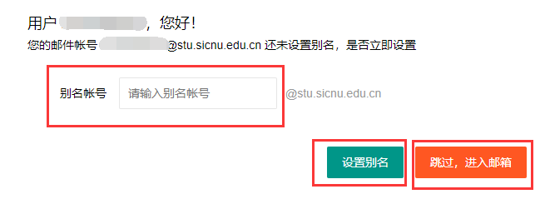
- 选择“设置别名”或者“跳过，进入邮箱”，进入快捷登录验证界面：
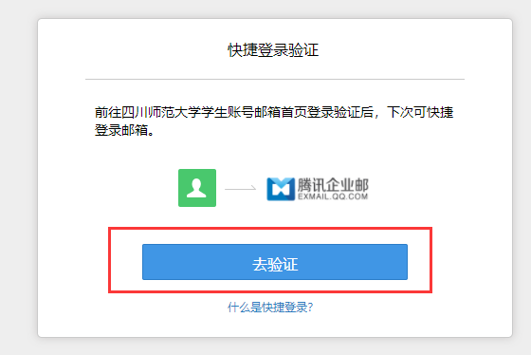
- 选择“去验证”进入登录界面：
- 选择“账号密码登录”输入邮箱账号和密码后点击登录,进入邮箱（绑定完成，以后办事大厅点击应用直接进入邮箱）
- 邮箱别名设置的那一步选择“跳过，进入邮箱”的用户，后面2次进入邮箱还是会先进入邮箱别名设置的界面，如果都选择“跳过，进入邮箱”，以后不再进入邮箱别名设置界面且无法自行设置邮箱别名。

发送邮件时显示的昵称和账号名的设置方法
- 邮箱里选择“设置”：
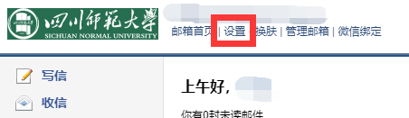
- 设置界面里选择“账户”：
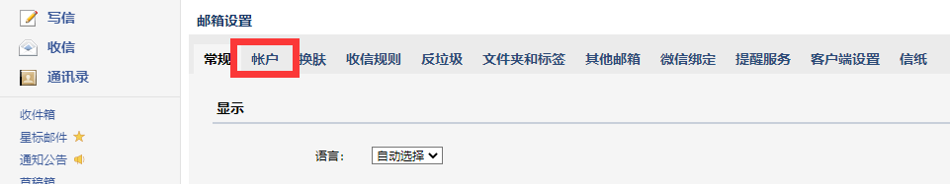
- 在里面设置显示的昵称和账号名：
